臺北市立建成國民中學112年度區域性資賦優異教育方案
生物資優營實施計畫
- 依據
(一) 臺北市區域性資賦優異教育方案。
(二) 臺北市政府教育局 111年11月25日北市教特字第11130897852號函。
- 目的
- 學生理解自身與海洋之間的關係，並建立正向的海洋意識。
- 學生產生適切的行動力，並以親海、愛海、知海等教學活動，達成「人與海洋和諧發展」的目的。
- 辦理單位
- 主辦單位：臺北市政府教育局。
- 承辦單位：臺北市立建成國民中學。
- 活動日期：112年2月9日(四) 至2月10日(五)。
- 活動地點：臺北市立建成國民中學。
- 活動內容
主題 | 子題 | 課程、師資、時數
主題 | 子題 | 課程/活動內容說明 | 師資 | 時數
海  洋  教  育  系  列  課  程 | 藻點魚見您 | - 認識石花菜:  讓學生認識東北角石花菜，介紹石花菜種類、採集的方法和曝曬的技巧。  - 海洋永續議題探討  - 海洋生產者的重要性  - 海洋時鐘製作  - 石花凍DIY | 王薏銥老師  助教:楊惠玲 | 2
海  洋  教  育  系  列  課  程 | 奧妙的生命週期 | - 豐年蝦蝦卵觀察  豐年蝦為海洋生態系的初期消費者，讓學生了解海洋中肉眼不易看見的生物角色。  - 豐年蝦生命週期介紹  介紹豐年蝦的生活史，並說明其在生物界的分類  - 利用海水素配置海水  調配最適合豐年蝦卵適合生存的鹽度  - 蝦卵孵化並觀察 | 王薏銥老師  助教:楊惠玲 | 1
海  洋  教  育  系  列  課  程 | 考古奇兵 | - 透明魚骨觀察及鑑種  - 透明魚染色原理  - 自製透明魚 | 王薏銥老師  助教:楊惠玲 | 2
海  洋  教  育  系  列  課  程 | 鎖管好食光 | - 海洋與我：  讓學生思考自己與海的關聯，並試著表達  - 海洋汙染議題  說明海洋面對的汙染有哪些?以及汙染對環境和動物的影響層面。  - 海鮮選擇指南  利用台灣海鮮選擇指難分辨海鮮是否適合食用，透過「天才小釣手」活動進行小組PK，加深學習印象。  - 軟體生物的辨別:  分辨章魚、魷魚、軟絲、鎖管等  - 鎖管的一生  介紹基隆鎖管季和鎖管的生命週期  - 解剖鎖管  透過外部和內部構造觀察，且訓練解剖技巧  - 鎖管米粉料理  將解剖後的鎖管自製鎖管料理，且說明食用鎖管的意義和益處 | 王薏銥老師  助教:楊惠玲 | 3+3
※詳細課表與師資介紹如時程表
- 辦理對象及甄選標準：
（一）報名標準：
1.臺北市各國小五六年級具有一般智能資優或潛能的學生。
2.臺北市各國中學術性向數理科或潛能的學生。
3.經校內教師推薦表現優良者。
（二）錄取標準：
1.符合報名標準者。
2.每校可推薦正取兩名學生，備取兩名。遇有缺額，由備取名單中遞補，共錄取30名，
額滿為止。
3.國小通過一般智能鑑定之學生與國中通過學術性向數理科鑑定同學優先錄取。
4.若條件相當以各校團體報名時間先後為準。
5.本校學生欲參加者可逕至輔導室特教組報名。
- 報名方式
- 報名日期：
- 各校校內報名日期即日起至 112年01月04日（三）。
- 建成國中收件日期即日起至 112年01月07日（六）。
- 報名方式：
1.由學生填妥個人報名表（附件 2）於 112 年 01 月 04 日（星期三） 下班前送交各校特教業務承辦人彙整。
2.由各校自行審核推薦參與學生名單。
3.請各校特教業務承辦人將團體報名表、學生個人報名表及佐證資料之 word 檔及核章掃描檔，以表單方式回傳 (https://forms.gle/5kohC32fvgS5oNGq9)。
- 請學校勾選推薦順位，若報名人數過多，則依電子信箱回傳收件順序錄取正取學生；若報名人數未達上限，則除正取學生外，依報名順序錄取備取 1 之學生至額滿為止。 錄取名單於 112年1月11日(三)17:00 前公告於建成國中網站 http://www.jcjh.tp.edu.tw首頁，並另行聯繫各校。經錄取者請於 112年1月16日(一)前繳交報名費（繳款帳號及方式將於電子郵件中通知，此帳號為公庫帳戶，無法使用 ATM 轉帳，煩請務必臨櫃繳納。）逾期則由候補名單遞補。
- 收費及獎勵
每位學生收費 1000 元整（含課程材料、午餐及證書，交通請自理），其餘經費由臺北市政府教育局專款補助。完整參與研習活動者，頒發結業證書乙紙，課程發表表現優異者予以獎勵。
- 其他事項
- 本活動一經錄取及繳費則無法退費，請見諒。
- 為落實嚴重特殊傳染性肺炎（COVID-19）防疫工作及降低群聚感染風險，本活動將依中央流行疫情指揮中心最新公告配合辦理修正期程、方式及防疫措施等，並公告於本校網頁，請務必自行留意相關最新公告。
- 活動聯絡窗口：建成國中輔導主任戴言儒，02-2558-7042 分機 630
特教組長李秀美，02-2558-7042 分機 637
- 承辦本活動有功人員予以敘獎。
- 本計畫陳校長並經臺北市政府教育局核備後實施，修正時亦同。

臺北市112年度區域性資賦優異教育方案
臺 北 市 立 建 成 國 民 中 學「生物資優營」課程表(寒假場)

日期  時間 | 2月9日(星期四) | 2月10日(星期五)
08:00~08:15 | 報到 | 報到
08:30~09:15  第一節課 | 藻點魚見您  授課：王薏銥老師  助教：楊惠玲老師 | 鎖管好食光  授課：王薏銥老師  助教：楊惠玲老師
09:25~10：10  第二節課 | 藻點魚見您  授課：王薏銥老師  助教：楊惠玲老師 | 鎖管好食光  授課：王薏銥老師  助教：楊惠玲老師
10：20~11:05  第三節課 | 奧妙的生命週期  授課：王薏銥老師  助教：楊惠玲老師 | 鎖管好食光  授課：王薏銥老師  助教：楊惠玲老師
11：15~12:00  第四節課 | 考古奇兵  授課：王薏銥老師  助教：楊惠玲老師 | 鎖管好食光  授課：王薏銥老師  助教：楊惠玲老師
12:00~13:15  午間 | 午餐及午休 | 午餐及午休
13:25~14:10  第五節課 | 考古奇兵  授課：王薏銥老師  助教：楊惠玲老師 | 鎖管好食光  授課：王薏銥老師  助教：楊惠玲老師
14:20~15:05  第六節課 |  | 鎖管好食光  授課：王薏銥老師  助教：楊惠玲老師
課程時間如有異動部分請密切注意建成國中網站校園消息
如遇自然災害(如：地震、颱風等)或疫情等不可抗力之因素，致活動日期或地點更動，將於建成國中網站校園消息公告
課程資訊
此課程模組榮獲110年度海洋教育保護海洋教案徵選特優與漁業署「2022魚你相育—食魚教案徵選競賽」優等
師資資訊
楊惠玲老師：內聘教師，環境教育認證教師，國立臺灣師範大學科教所。
王薏銥教師：臺北市立介壽國民中學教師，國立臺灣師範大學資優所。

附件1
臺北市立建成國中111年度區域性資賦優異教育方案
「生物資優營」個人報名表
推薦順位  （學校填寫） | 1正取 2正取 備取1 備取2 |  | 收件編號  (由承辦單位建成國中填寫，請勿自填)
就讀學校 |  |  | 班級座號 | 年 班 號
學生姓名 |  |  | 性別 | □男 □女
身分證字號 |  | 學生手機
身份別 | □1.就讀數理資優資源班或數理科資優方案之八/九年級學生。  □2.通過111學年度學術性向數理科資優班初選評量之七年級學生。  □3.國小五六年級具有一般智能資優或潛能的學生  □4.對課程有濃厚興趣，經師長推薦富優異表現或潛能學生(填寫下方欄位)。 |  | 便當 | □葷 □素
老師推薦  (無者免填) | 教師服務單位：____________職稱：__________簽章：_______________
緊急聯絡人
姓名
緊急聯絡人  電話 | （家）  （手機）
家長  同意書 | 茲同意本人子女參加本項活動，在活動期間內督促子女遵守承辦單位之規定並全程參加。並同意承辦單位因記錄活動需要，無償使用本人子女肖像（包含照片及動態影像），並得以展覽、宣傳、相關印刷品製作及光碟或數位化方式重製。  此致  臺北市立建成國民中學  家長簽章：_____________________
備註 | 學生須自備文具、環保餐具與環保杯。
承辦人核章： |  |  | 單位主管核章：
附件2

臺北市立建成國中112年度區域性資賦優異教育方案
「生物資優營」 集體報名清冊

學校名稱 |  | 聯絡箱  號碼
承辦人員 |  | 聯絡方式 | （O）：  （e-mail）：

推薦  順序 | 學生姓名 | 班級 | 性別 | 生日 | 身份證字號 | 緊急聯絡人 | 連絡電話  及手機 | 用餐
1 |  |  |  |  |  |  |  | □葷  □素
2 |  |  |  |  |  |  |  | □葷  □素
備1 |  |  |  |  |  |  |  | □葷  □素
備2 |  |  |  |  |  |  |  | □葷  □素

承辦人： 單位主管：

【備註】

請將各校團體報名表、學生個人報名表及佐證資料之word檔及核章掃描檔，以表單回傳至建成國中輔導室收(https://forms.gle/5kohC32fvgS5oNGq9)。

(信件標題及檔案名稱：◎◎國中報名資料)。

附件3
臺北市立建成國中 112 年度區域性資賦優異教育方案
「生物資優營」活動地點交通資訊
活動地點 | 臺北市立建成國民中學
聯繫資訊 | 地址：臺北市大同區長安西路37-1號  電話：（02）2558-7042#637（特教組長李秀美）  網址：http://www.jcjh.tp.edu.tw/
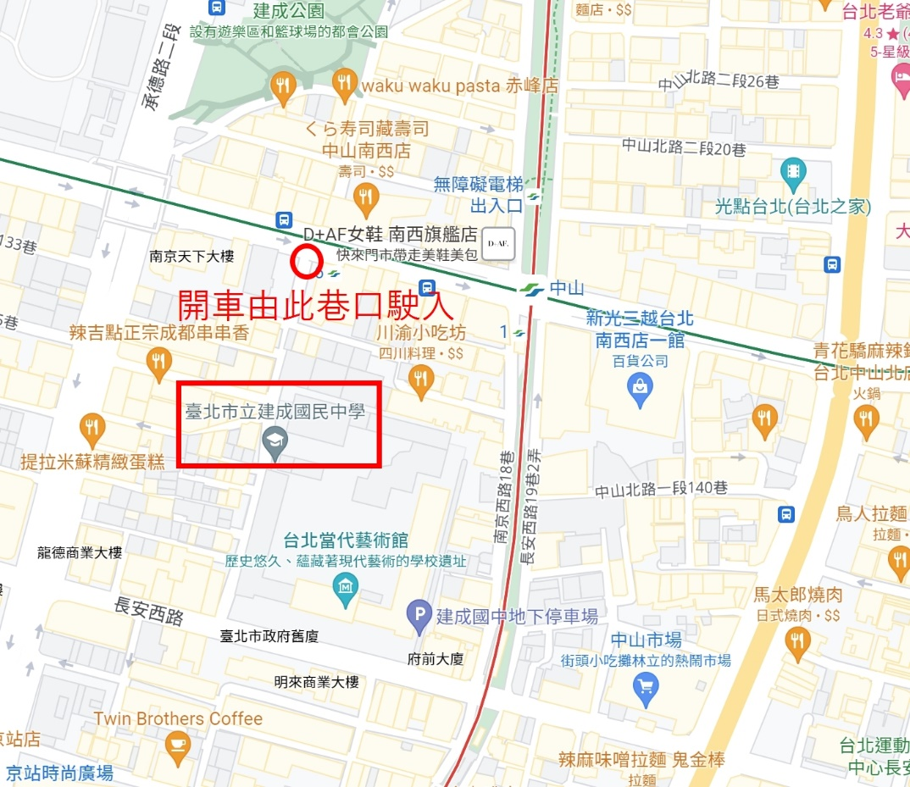
1.至捷運中山站6號出口左轉進入南京西路64巷可看到本校。
2.126、218、218(直達)、220、220(直達車)、227、227(區間車)、247、260、260(區間車)、261、287、297、310、40、5、605(快速公車)、652、三芝-台北、中山幹線至中山市場站下車，步行約5分鐘。

